Esercizio calcolo incertezza

Fila A

Un recipiente cubico di volume fisso contiene n=2,5 moli di un gas perfetto (costante dei gas perfetti $R=8,314 \frac{J}{mol K}$), noti:
- La pressione interna al recipiente, pari a $p=0.720± 0.012 MPa$ (misura espressa con un livello di confidenza al 95% nell’ipotesi di distribuzione gaussiana);
- Il lato interno del recipiente cubico, pari a $l=205,4 mm$, misurato con un calibro decimale;
- Il numero di moli e la costante dei gas perfetti si considerano privi di incertezze.

Attraverso l’equazione di stato dei gas perfetti $pV=nRT$, dove il volume è esprimibile come $V=l^{3}$, dare una stima della temperatura $T$ del gas con unità di misura del sistema internazionale e l’incertezza espressa come incertezza tipo.

$$p=7.2 ∙{10}^{5} Pa$$
$$u_{p}=\frac{0.012∙{10}^{6}}{1.96}=6122 Pa$$

$$l=0.2054 m$$
$$u_{l}=\frac{0.1}{2\sqrt{3}}=0.0288∙{10}^{-3} m$$

$$T=\frac{pV}{nR}=\frac{pl^{3}}{nR}=\frac{7.20∙{10}^{5} ∙0.00866}{2.5 ∙8.314}=300 k$$

$$\frac{∂T}{∂p}=\frac{l^{3}}{nR}=\frac{0.00866}{2.5 ∙8.314}=4.17∙{10}^{-4}$$

$$\frac{∂T}{∂l}=\frac{{pl}^{2}}{nR}=\frac{3∙7.2∙{10}^{6} ∙0.0422}{2.5 ∙8.314}=4384.3$$

$$u_{T}=\sqrt{{\left(\frac{∂T}{∂p}∙u_{p}\right)}^{2}+{\left(\frac{∂T}{∂l}∙u_{l}\right)}^{2}}=\sqrt{6.517+1.594}=2.555 k$$

$$T=300.2±2.6 k$$

Fila B
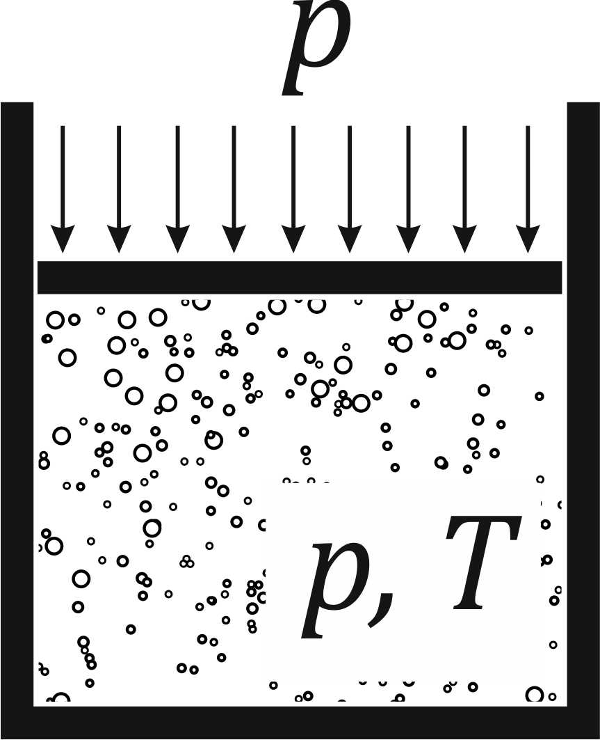
Un recipiente cubico di volume variabile contiene n=2,5 moli di un gas perfetto (costante dei gas perfetti $R=8,314 \frac{J}{mol K}$), noti:
- La pressione interna al recipiente, pari a $p=0.83± 0.018 MPa$ (misura espressa con un livello di confidenza al 95% nell’ipotesi di distribuzione gaussina);
- La temperatura $t=50° C$, misurata con un termistore di incertezza $a=±\left(0.3+0.005*\left|t\right|\right)$ (NOTA: in questo caso l’incertezza dipende dal valore di temperatura letto, in ° C);
- Il numero di moli e la costante dei gas perfetti si considerano privi di incertezze.

Attraverso l’equazione di stato dei gas perfetti $pV=nRT$ (dove T è la temperatura t convertita in kelvin), dare una stima del volume $V$ occupato dal gas, con unità di misura del sistema internazionale e l’incertezza espressa come incertezza tipo.

$$p=8.3∙{10}^{5} Pa$$
$$u_{p}=\frac{0.018∙{10}^{6}}{1.96}=9183.7 Pa$$

$T=323 k$=
$$u_{T}=0.3+0.005∙50°=0.55°$$

$$V=\frac{nRT}{p}=\frac{2.5∙8.314∙323}{8.3∙{10}^{5}}=0.0080886 m^{3}$$

$$\frac{∂V}{∂T}=\frac{nR}{p}=\frac{2.5∙8.314}{8.3∙{10}^{5}}=2.504∙{10}^{-5}$$

$$\frac{∂V}{∂p}=-\frac{nRT}{p^{2}}=\frac{2.5∙8.314∙323}{{\left(8.3∙{10}^{5}\right)}^{2}}=9.74∙{10}^{-9}$$

$$u_{V}=\sqrt{{\left(\frac{∂V}{∂p}∙u_{p}\right)}^{2}+{\left(\frac{∂V}{∂T}∙u_{T}\right)}^{2}}=\sqrt{8∙{10}^{-9}+4.11∙{10}^{-14}}=9.055 ∙ {10}^{-5} m^{3}$$

$V=\left(8.0886±0.0091\right)∙{10}^{-3} m^{3}$

Esercizi estensimetria

Fila A

- Si consideri una trave incastrata di altezza h=5mm e larghezza b=20mm in alluminio (E = 70000 MPa, ν = 0,33), di cui si voglia misurare il carico assiale applicato come in figura.
N
- Posizionare gli estensimetri sulla trave utilizzando una configurazione a ponte intero, indicando la rispettiva posizione sul circuito a ponte di Wheatstone.
- Determinare la forza N sapendo che:
  - la tensione di alimentazione V_{al} del ponte è pari a 5 V;
  - la sensibilità k degli estensimetri è pari a 2;
  - la centralina introduce un guadagno pari a 100:
  - la lettura dello sbilanciamento del ponte ΔV_{letta} a valle della centralina è pari a 135 mV;
R₄
R₁
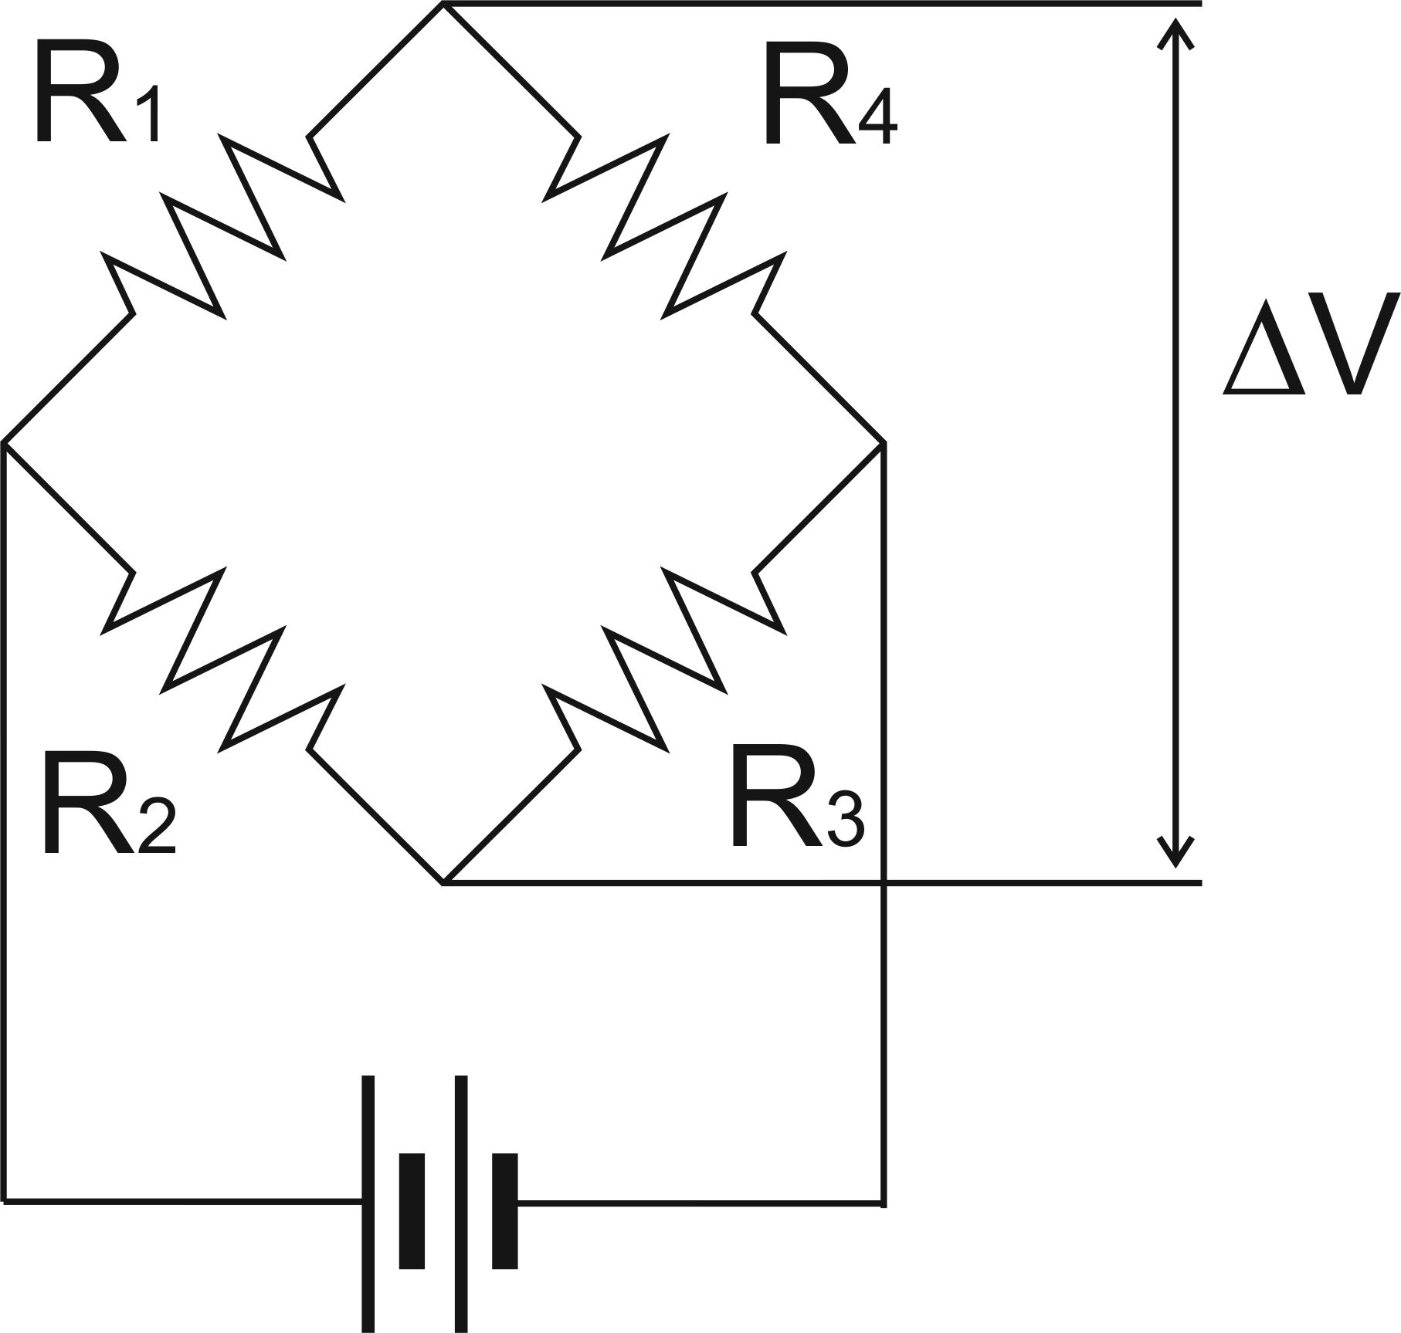
R₃
R₂
N

$$V_{letta}=\frac{G∙V_{o}}{4}\left(\frac{{∆R}_{1}}{R_{1}}-\frac{{∆R}_{2}}{R_{2}}+\frac{{∆R}_{3}}{R_{3}}-\frac{{∆R}_{4}}{R_{4}}\right)$$
$$\frac{{∆R}_{1}}{R_{1}}=$$
$$\frac{{∆R}_{3}}{R_{3}}=kε \frac{{∆R}_{2}}{R_{2}}=\frac{{∆R}_{4}}{R_{4}}=-kνε$$
$$V_{letta}=\frac{G∙V_{o}}{4}\left[kε-\left(-kνε\right)+kε-\left(-kνε\right)\right]= \frac{G∙V_{o}}{4}∙2kε(1+ν)$$
$$ε=\frac{2V_{letta}}{GV_{0}k\left(1+ν\right)}=\frac{0.270}{1330}=203 \frac{μm}{m} F=ε∙E∙A=141200 N$$

Fila B
- Si consideri una trave incastrata di altezza h=5mm e larghezza b=20mm in acciaio (E = 210000 MPa, ν = 0,33), di cui si voglia misurare il momento flettente applicato come in figura.

M_{f}
- Posizionare gli estensimetri sulla trave utilizzando una configurazione a mezzo ponte, indicando la rispettiva posizione sul circuito a ponte di Wheatstone.
- Determinare la forza N sapendo che:
  - la tensione di alimentazione V_{al} del ponte è pari a 2.5 V;
  - la sensibilità k degli estensimetri è pari a 2;
  - la centralina introduce un guadagno pari a 100:
  - la lettura dello sbilanciamento del ponte ΔV_{letta} a valle della centralina è pari a 98 mV;
R₁
R₂

$$V_{letta}=\frac{G∙V_{o}}{4}\left(\frac{{∆R}_{1}}{R_{1}}-\frac{{∆R}_{2}}{R_{2}}+\frac{{∆R}_{3}}{R_{3}}-\frac{{∆R}_{4}}{R_{4}}\right)$$
$$\frac{{∆R}_{1}}{R_{1}}=kε \frac{{∆R}_{2}}{R_{2}}=-kε$$
$$V_{letta}=\frac{G∙V_{o}}{4}\left[kε-\left(-kε\right)\right]= \frac{G∙V_{o}}{4}∙2kε$$
$$ε=\frac{2V_{letta}}{GV_{0}k}=\frac{0.196}{1000}=392 \frac{μm}{m} M_{f}=ε∙E∙W_{f}=ε∙E∙\left(\frac{b∙h^{2}}{6}\right)=6.86 Nm$$

